**Лабораторная работа №8**

**Графический метод решения оптимизационных задач**

Вариант 2 => Вариант задания номер два.

***Формулировка:*** Найти максимум и минимум функции при заданных ограничениях.

*Исследуемая функция:*

**F = x1 +3x2**

*Заданные ограничения:*

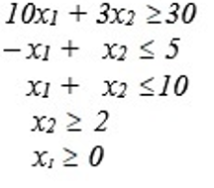

**Ход решения**

**Шаг 1:** Построим все ограничение в общей системе координат. Для этого используем электронный ресурс desmos.

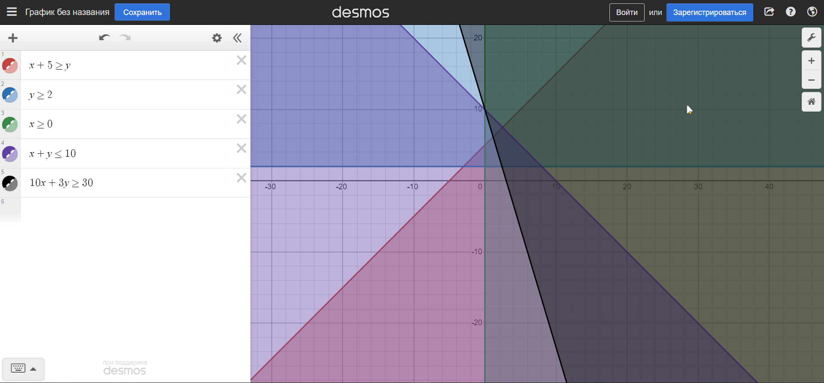

**Шаг 2:** Результирующая область отмечена на картинке ниже (красный штрих). Результирующая область была получена путем пересечения всех плоскостей заданных ограничений.  
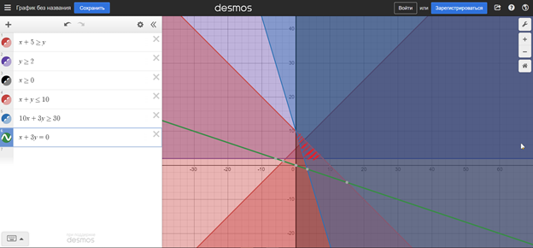

**Шаг 3:** Зеленым цветом изобразим исследуемую функцию, значение приравняли к 0.

В результирующей области ограничений наша функция не определенна. Это следует из того, что прямая не пересекает нужную область.

Таким образом, исследовать функцию на заданных ограничения не представляется возможным.

Общие характер функции на всей области допустимых значений – убывающий. Таким образом min и max функции будут достигаться при x -> ∞ и x -> -∞ соответственно.

**Вывод:**  В ходе данной лабораторной работы были закреплены знания об исследование функций на экстремумы при сопутствующих ограничениях. Для этого был произведен первичный анализ ограничений, найдена плоскость, являющаяся пересечением всех других. Затем была построена исследуемая функция. Так как функция не пересекала область ограничений, исследование на этой промежутке не имеет смысла, а значит анализ завершен.